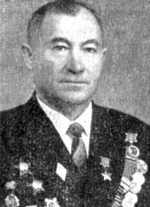

Иванов
Александр Степанович
Герой Советского Союза

Иванов Александр Степанович родился в 1919 году в деревне Коровкино Васильевского сельсовета Палкинского района. В конце двадцатых годов семья переехала в город Псков. После окончания средней школы его призвали в Красную армию и направили в военно-авиационную школу.
Лётчик-наблюдатель 10-го полка старший лейтенант Иванов А.С. за период Великой Отечественной войны произвел на самолете По 2215 боевых вылетов, 150 из них – на разведку и аэрофоторазведку оборонительных рубежей, аэродромов, передвижения войск противника и его техники. За проявленное мужество и отвагу дважды награжден орденом Красного Знамени, орденами Отечественной войны I и II степени, орденом Красной Звезды.
Командир 10 – го отдельного разведывательного авиационного Московского Краснознамённого ордена Суворова полка подполковник Родин, представляя лётчика – наблюдателя старшего лейтенанта Александра Степановича Иванова к званию Героя Советского Союза писал:
«Ведя систематическую разведку и аэрофотографирование на направлениях Ржевском, Орловкско - Брянском, Смоленском, Рославльском, Витебско - Оршавском, Минском, Вильнюсском, Каунасском, Восточно-Прусском, доставлял командованию ценные данные о противнике.
К апрелю 1945 года старший лётчик - наблюдатель 10-го Отдельного Краснознамённого Московско - Кёнигсбергского ордена Суворова 3-й степени разведывательного авиационного полка (1-я Воздушная армия, 3-й Белорусский фронт) старший лейтенант А. С. Иванов совершил 264 боевых вылета на самолёте Пе-2, из них 150 вылетов на дальнюю и ближнюю разведку оборонительных рубежей, аэродромов, скоплений войск и железнодорожных перевозок противника. Только в Восточной Пруссии за один месяц сфотографировал 3800 квадратных километров вражеской обороны.
Во время вылетов, экипаж десятки раз подвергался атакам истребителей, но благодаря упорству и мастерству, всегда выходил победителем, сбив 5 самолётов противника.
За образцовое выполнение боевых заданий командования, мужество, отвагу и геройство, проявленные в борьбе с немецко - фашистскими захватчиками, Указом Президиума Верховного Совета СССР от 29 июня 1945 года старший лейтенант Иванов Александр Степанович удостоен звания Героя Советского Союза с вручением ордена Ленина и медали "Золотая Звезда" ( № 8763 ).
После войны продолжил службу в рядах Вооружённых Сил. С 1956 года капитан А. С. Иванов - в запасе. Жил в Пскове, работал начальником сектора статистического управления облисполкома. В 1970 окончил Ленинградский сельскохозяйственный институт. Умер 4 мая 1986 года. Похоронен на Орлецовском кладбище Пскова (участок почётных захоронений).

Открытие Аллеи славы в с. Палкино

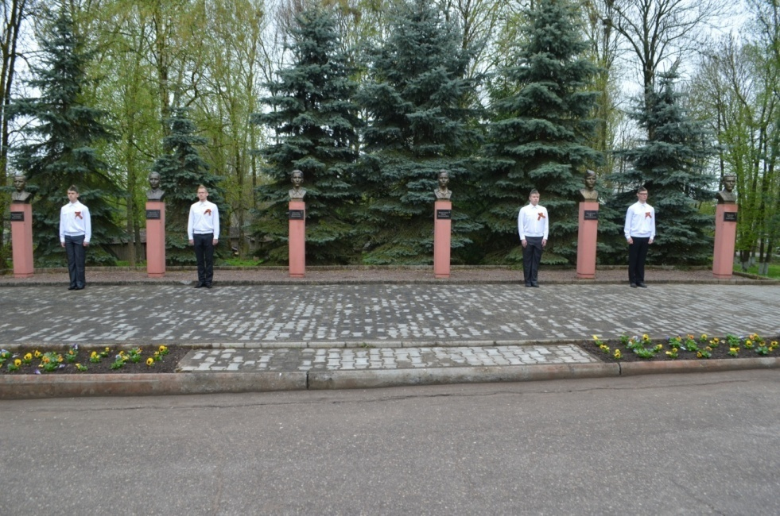

Бюст Героя Советского Союза Иванова Александра Степановича

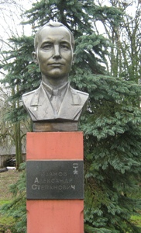
Газетные публикации об Иванове Александре Степановиче

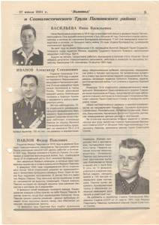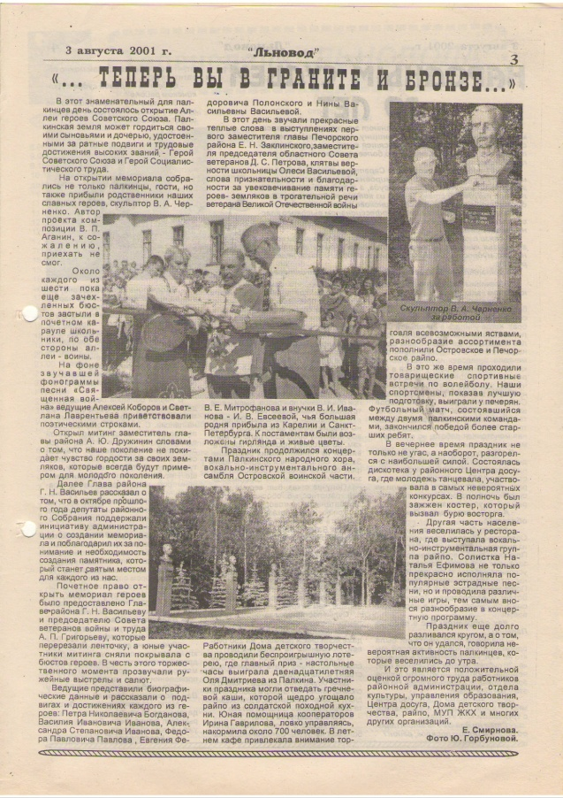

Фото из Псковской энциклопедии

